Lista de Útiles para Tercer Grado
- Lo siguiente es la lista de útiles escolares que necesitara su hijo/a para 3er grado. Por favor rotule todos los útiles con el nombre y apellido de su hijo/a. También mande una merienda y bebida diariamente.
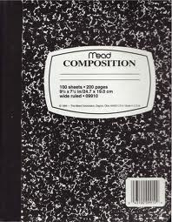
- 7 cuadernos marbel de composición (NO PORTAFOLIOS/ NO CUADERNOS CON ESPIRAL)

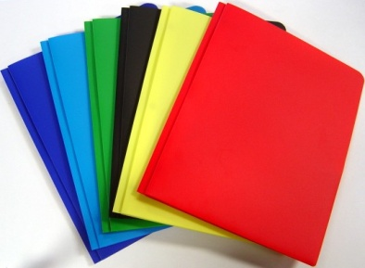
- 5 carpetas con 2 bolsillos de colores sólido de plástico (verde, amarillo, rojo, azul, y morado)
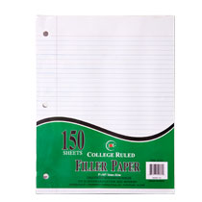
- 1 paquete de hojas sueltas

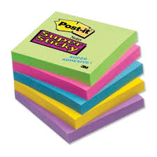
- 1 paquete de post-its

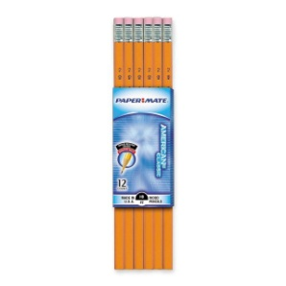
- 2 paquetes de lápices (24) NO LAPICES MECANICOS)
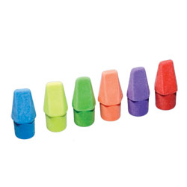
- 1 paquete de borradores para poner en el lápiz

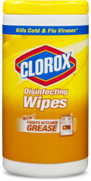
- 1 contenedor de toallitas de cloro

- 1 caja de pañuelos (tissues) 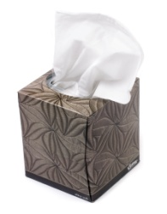
- 1 caya pequeña (para guardar los útiles) 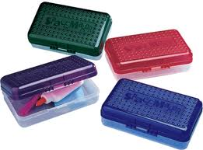
- 1 caja de 24 crayones (no marcadores) 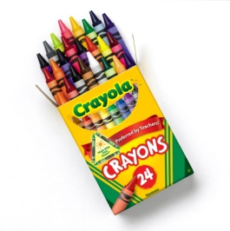
- 3 palitos de pegamento 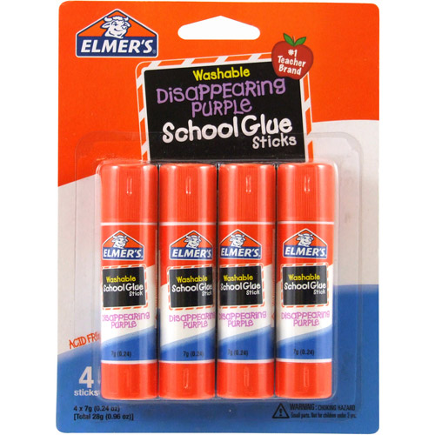
- Un par de tijeras ( de metal no de plástico) 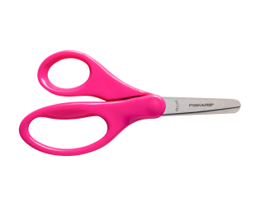
- $5.00 para la subscripción a Scholastic News

Gracias por su cooperación

